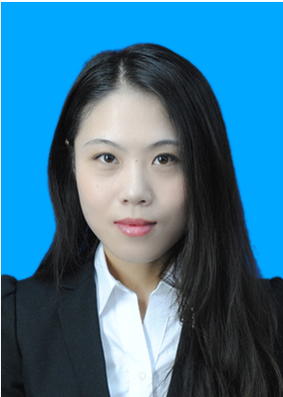

李微，女，出生于1986年7月，山东济宁人，历史学博士，马克思主义学院副教授，概论教研部教师。邮箱：lwlgb0720@163.com

主要研究领域为中共党史和马克思主义中国化。为本科生开设《世界近现代史》、《毛泽东思想和中国特色社会主义理论体系概论》、《习近平新时代中国特色社会主义思想概论》、《形势与政策》，为研究生开设《新时代中国特色社会主义理论与实践》、《中国化马克思主义经典文献选读》等课程。

在中国社会科学出版社出版著作1部，在《当代中国史研究》《北京社会科学》《理论学刊》《贵州社会科学》等杂志先后发表论文数篇，主持山东省社科规划项目“习近平青年观与当代高校青年马克思主义者培养创新研究”等。